Hệ thống cân bằng tải cho Web server

# 1. Mô hình

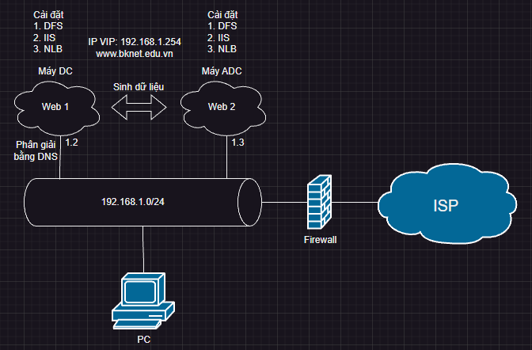

# 2. Triển khai

- Nâng cấp máy chủ DC – Web01 lên miền abc.xyz

- Tạo 1 máy chủ Web 02 Join vào miền, sau đó đăng nhập với user của miền:

BKNET\Administrator

- Máy Client đã Join vào miền

* Trên máy chủ DC01 ta cài đặt dịch vụ DFS để đồng bọ file từ Web01 sang Web02

Add Roles and Features => Server roles => chọn File and Storage Services

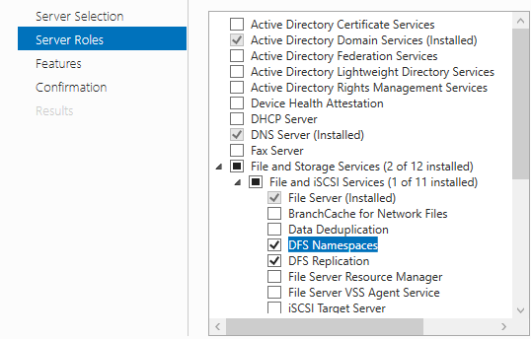

Sau đó Install

* Trên máy Web02 ta cũng cài đặt DFS tương tự
* Tiến hành tạo thư mục trên cả 2 máy 01 và 02

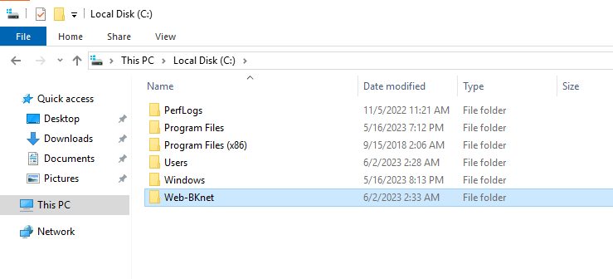

Sau khi đã cài đặt DFS xong, từ trên máy 01

Tools => DFS Management => chuột phải Replication => New Replication Group => Đặt tên cho Replication Group

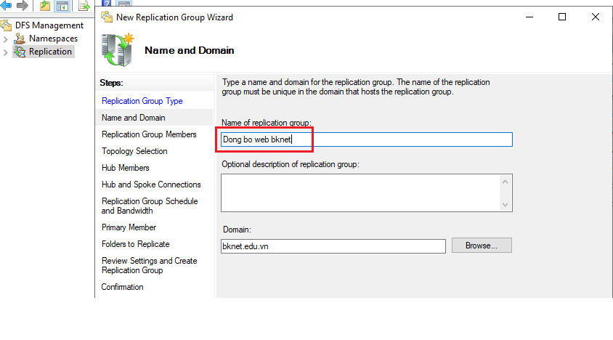

Gán tất cả member vào Replication để đồng bộ: Replication Group Members => Add => Advanced => Find Now => chọn máy chủ

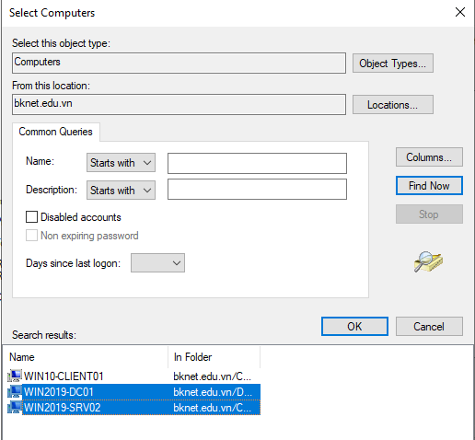

Topology Selection chọn Full mesh để đồng bộ tất cả

Replication Group Schedule and Bandwidth chọn Replicate continuously using the…. Để có thể đồng bộ liên tục

Primary member để chọn máy chủ làm máy chính

Folder in Replicate chọn folder đã tạo lúc trước của máy chủ chính (Web01)

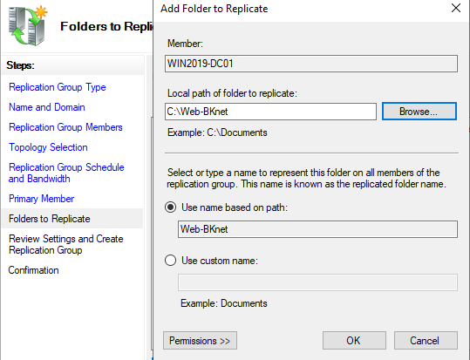

Local Path of Web-BKnet … => Edit => Enable => chọn tới folder cần đồng bộ

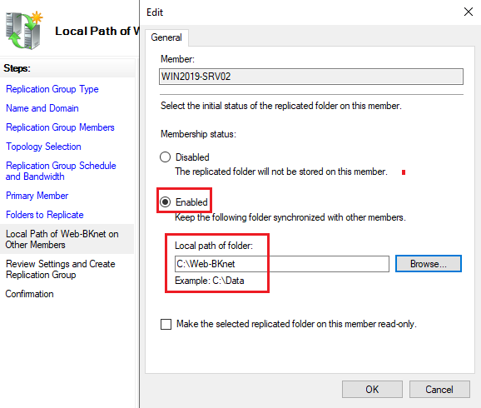

Sau đó Creat để tạo đồng bộ

* Tiến hành cài đặt Web Server trên máy Web01

Add Roles and Features => Server Roles => Web Server (IIS) => Install

* Trên máy Web cũng tiến hành cài đặt tương tự
* Cấu hình Web cho máy 01 và 02

- Tạo subdomain: Tools => DNS =>

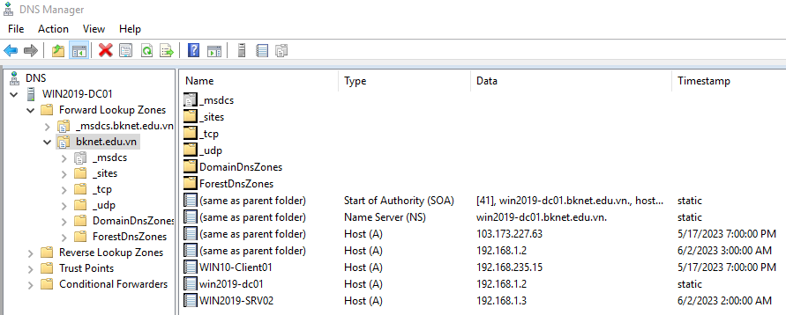

Chuột phải => New Host => tạo 2 host cho web1 và web2

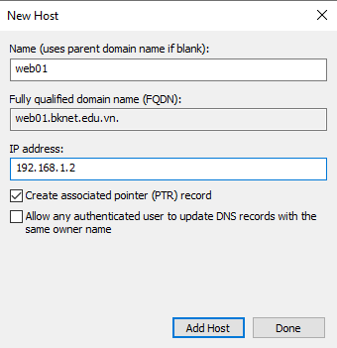 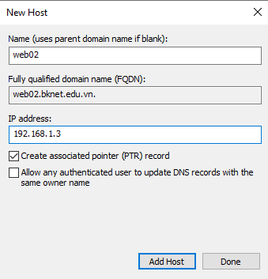

- Cấu hình Web01: Tools => IIS Manager => Chuột phải Sites => Add Website

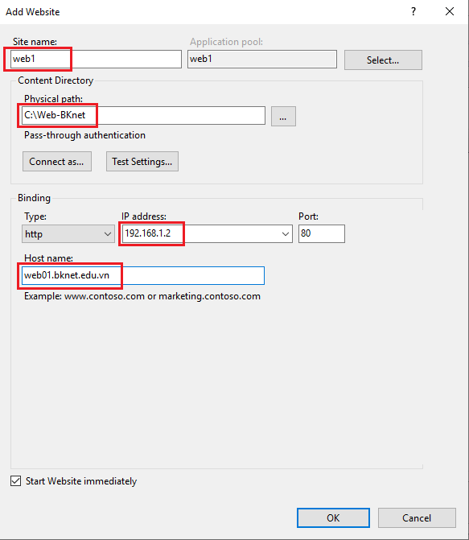

Sau đó mở trình duyệt để chạy thử trang web với host name đã tạo

** Lưu ý: Nếu chạy treng web mà trình duyệt hiện thông báo lỗi “HTTP Error 403.14 – Forbidden” ta sửa như sau:

Tools => IIS Manager => chọn website bị lỗi => Directory Browsing => trong bảng Action chọn Enable

- Cấu hình Web02: ta cũng làm tương tự như với web01

* Cài đặt Network Load Balancing (trên cả 2 máy chủ)

Add Roles and Features => Features => Network Load Balancing => Install

* Cấu hình Network Load Balancing

- Trên máy 01: Tools => Network Load Balancing Manager => Chuột phải NLB Cluster => New Cluster => nhập địa chỉ cúa máy chủ 01

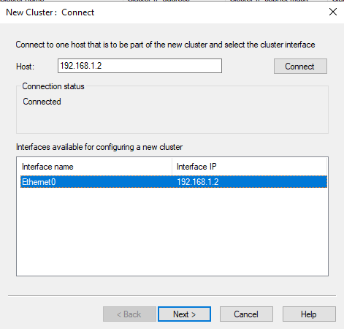

Connect => Next

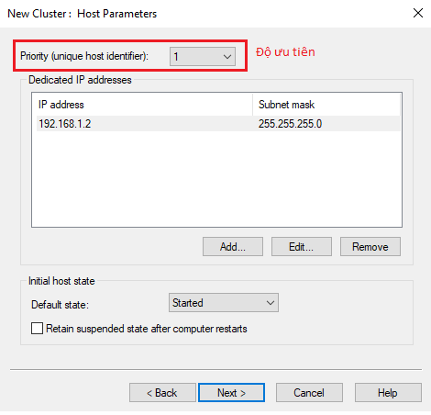

Next => Đặt địa chỉ IP cho Cluster

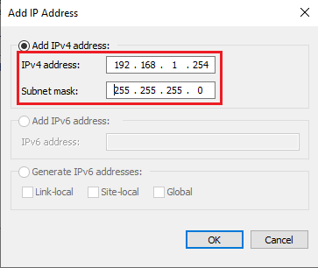

Khi truy cập vào Web server ta sẽ truy cập bằng địa chỉ của Cluster

OK => Next

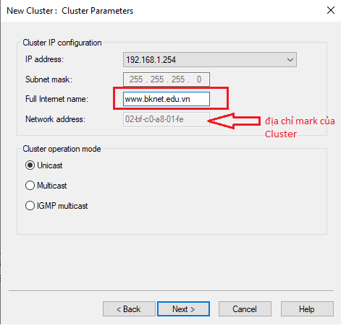

Next => trong Port Rules chọn Edit

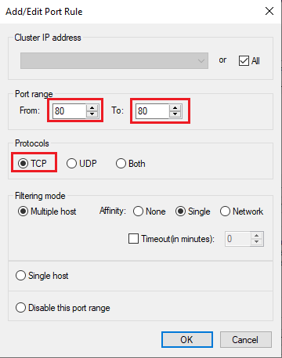

Sau đó Finish

- Sau đó tiếp tục add thêm host của web02

Thử ping để địa chỉ 192.168.1.254 để kiểm tra

* Vào DNS tạo mới 1 host để làm DNS dự phòng thay thế khi có sự cố

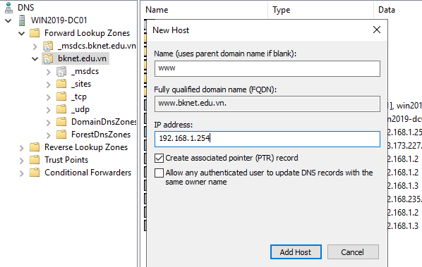

* Edit Bindings

Trong phần IIS Manager: Chuột phải vào tên web => Edit Bindings => Add

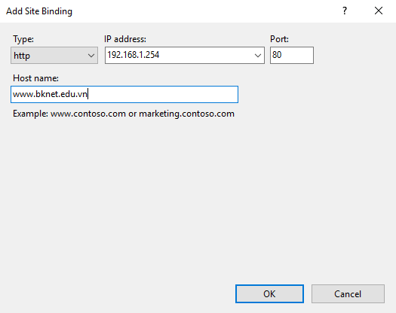

Ta làm tương tự với máy 02